HW 2 – 03.06.20

1. Прочесть самостоятельно <http://www.inflectra.com/Ideas/Topic/Use-Cases.aspx>.

Прочла, спасибо.

2. Составить SRS <https://maxipartners.com/>. Дать DoD описание в рамках проекта.

Overall Description \ User documentation  
HTML редактор?

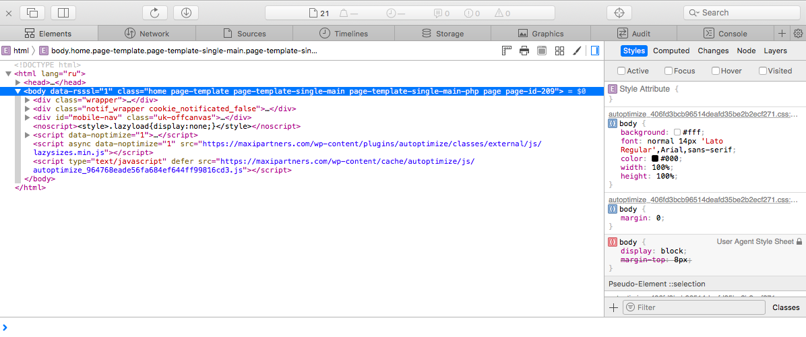  
  
**System features \ System feature X**1.На 5 языках одновременно.

2.Конвертор

**System features \ System feature X \ Description and priority**1. 5 языков сайта помогают охватить большую геолакацию и охватывает 20 стран.

2.Конвертор должен соответствовать требованиям международных стандартов.

**System features \ System feature X \ Stimulus/Response sequences**

Здесь нужно описать действие сайта.

**Информация из Develop Mac IOS – Show page sourse, взяла с кода html – это тоже мы должны писать в смысле РМ или просто описываем триггер словами? Сколько времени нужно что бы понять код? Вычитала что программисты иногда оставляют комментарии в коде что бы их код был понятен.   
  
System features \ System feature X \ Functional requirements**  
На сайте ошибок нет вроде.

**External interface requirements**  
<link rel="https://api.w.org/" href="https://maxipartners.com/wp-json/"> ?

**DOD –**

1. Регистрация работает исправно
2. Конвертор работает
3. Сайт без заметных багов

3. Прочитать и понять, что такое wireframing и mockup, описать разницу, начертить wireframe для ([https://maxipartners.com/](https://maxipartners.com/" \t "_blank)) сдаем работы линками с Figma.

<https://www.figma.com/file/s7yLFNtDDADxUYm94OtU4v/030620-Wreframing-https-maxipartners.com-Sevil?node-id=0%3A1> – wireframing и mockup один линк.

Wireframing это упрощенный вид mockup.

Wireframing состоит из блоков и текста и символически описывает внешний вид сайта.

Mockup – это то же представления сайта, но уже в виде частей дизайна.

4. Построить Roadmap продукта со второго пункта.

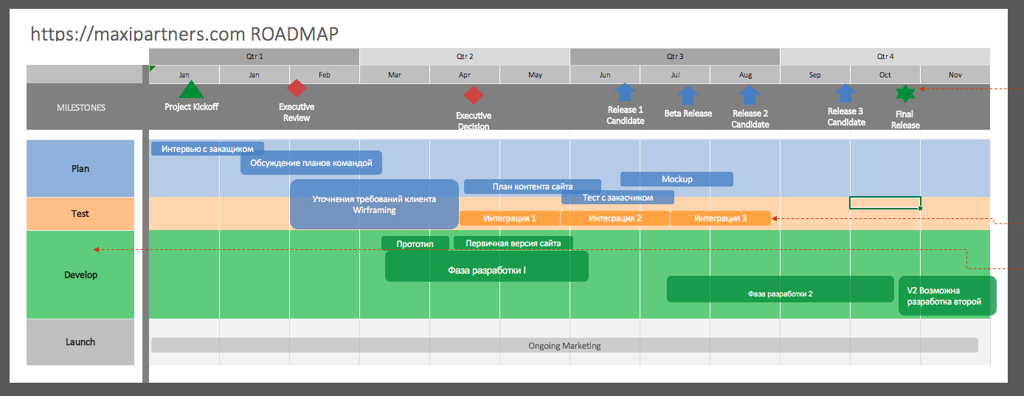

5.Написать Release Notes для продукта со второго пункта для двух первых release - ов на основании Roadmap из четвертого пункта.

MaxiPartners международный супермаркет финансовых услуг. Дает возможность получаете возможность привлеч клиентов из 20 стран. Ваш трафик конвертируется с лучшим результатом на рынке финансовых услуг и Ваши клиенты получают сервис международных стандартов.

* В новый версии был добавлен 5-ый язык.
* В версии 10.2 устранены ошибка в конвертации
* Пользователи могу пройти регистрацию по любому из линков в любом из разделов на сайте
* Расширены возможности использование конвертации
* Больше информации можно получить по лику <https://maxipartners.com>

6. Jira: Создать по 2 задачи каждого типа, поставьте время исполнения, создайте Sprint, внесите задачи в Sprint. Добавьте два дополнительных статуса в Workflow, отредактируйте доску в соответствии с новыми статусами в Workflow. Создайте новую категорию задач.

**Сейчас исправлю.**

7. Jira: создайте роли Project Manager, Developer и QA, пригласите к себе в проект 2 коллег по курсу, присвойте им роли в проекте и присвойте каждому по 3 задачи. После в поиске найдите задачи одного из коллег при помощи поиска и создайте фильтр, который показывает задачи только этого коллеги по курсу.

**Потом.**

8. Просмотрите видео <https://www.youtube.com/watch?v=GtJx_pZjvzc>, напишите case study, попытайтесь понять, как British Airways реализовала это и какая задача стояла? Предоставьте анализ. Подумайте, как бы вы имплементировали данную идею?

9. Принять приглашение от ментора в GitHub, сдать домашнее задание при помощи push-а в GitHub учителя в репозиторий под именем студента веткой с названием r1\_tuesday.

**Приглашение от ментора не пришло, в теории сделать уже могу и понимаю суть GitHub.**

**Аккаунт создала:**

10. Посмотреть видео <https://youtu.be/xyff6q2rBYY>, <https://youtu.be/eTaSRtXBPU8>

Посмотрела.